Пшеничникова Н.И.
воспитатель
МБОУ «Начальная школа-детский сад
№26 «Акварель»

Настольно-печатная дидактическая игра-ходилка «Расходы
Цель: способствовать финансовому просвещению и воспитанию детей дошкольного возраста посредством формирования умения производить денежные траты с умом, сберегать и экономить.
Задачи:
- Формировать у детей рациональный подход к выбору товаров, обращая особое внимание на их полезные свойства.
- Воспитывать представления о сущности таких нравственных категорий, как экономность, бережливость.
-Объяснить, что при трате денег, необходимо, прежде всего, ориентироваться на доходы семьи, соотносить потребности и желания с возможностями (т.е. доходом семьи).
- Стимулировать познавательный интерес детей к значению слов: копить, сберегать, откладывать, копилка, экономить.
- Показать, что, сберегая деньги и аккуратно относясь к купленным вещам и товарам, мы показываем уважение к труду родителей, участвуем в повышении благосостояния семьи.
- Способствовать пониманию, что сбережения - это полезная привычка и способ реализации желаний, особенно дорогостоящих.
- Развивать осмотрительность в денежных тратах с двух точек зрения: «хочу» и «могу».
- Формировать систему ценностей, в которой на первое место ставятся бережное отношение к приобретаемым вещам, помощь близким, умение отложить на время личные желания
Материал: игровое поле, фишки, кубик, деньги, картинки продуктов.
Цель игры добраться до финиша с наибольшим количеством денег.
Правила игры:
В эту игру могут играть два и более человек. Каждый игрок выбирает себе фишку и получает заданное количество денег. Фишки выставляются на старт. Поочередно бросая кубик, игроки начинают движение, каждый своей фишкой. Если фишка попадает на ход, где обозначен обязательный платеж (коммунальные платежи, налоги), то игрок отдает заданное количество денег, если фишка попадает на не обязательные платежи (покупка чего-либо) то игрок может купить этот продукт и отдать деньги, либо не совершать покупку. Игра закончится, когда все игроки дойдут до финиша, и подсчитают остаток денег. Выиграет тот, у кого осталось больше денег.

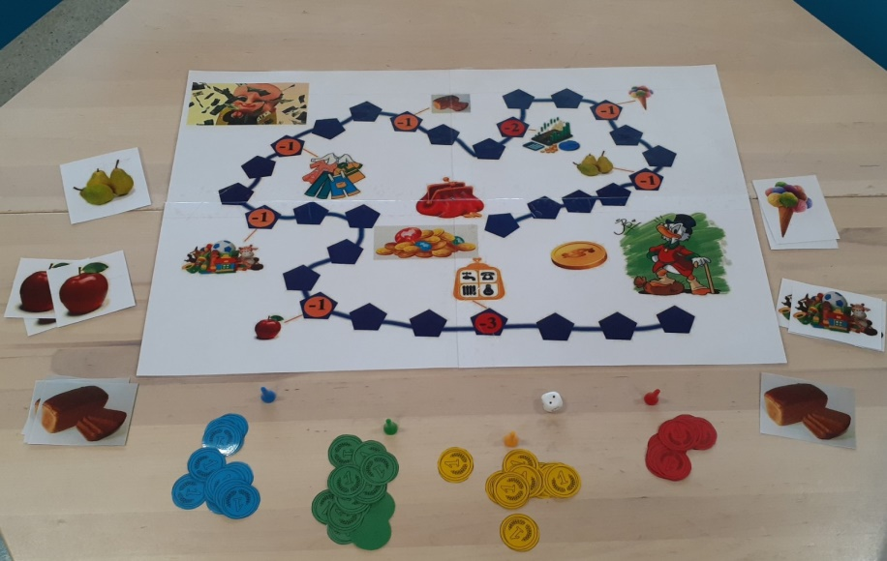

Дидактическая игра «Потребность - возможность»

Цель: дать представление об ограниченности ресурсов при неограниченных
потребностях.
Задачи:
1. Дать представление детям о понятии «ресурсы».
2. Сформировать представления детей о понятии «возможности».
3. Закреплять умение детей делать покупки на заданную сумму денег.
Материал: карточки товаров с указанием стоимости товара, игрушечные деньги.
Ход игры: перед детьми разложены товары из определенной категории. У детей
определенные суммы «денег» на руках.
Категория «продукты»
Задание: ждем гостей. Что мы можем купить для угощения на имеющиеся деньги?
Категория «игрушки»
Задание: Света нас пригласила на день рождение. Какой подарок мы сможем ку
пить на имеющиеся деньги?
Задания можно придумывать по своему усмотрению и исходя из интересов детей.

